Document Life Cycle Management

기능설계서

(요구기능명: 문서 표준화-HWP to XML)

(요구기능 ID: DocS_01)
문서번호 :
Version 0.1

개정 이력

제.개정내역
버전 | 승인일자 | 개요 | 작성자

배포이력
버전 | 배포일자 | 배포처

검토이력
버전 | 검토일자 | 검토방법 | 검토자

목 차

1. 요구기능 설명 4
1.1. 주요 상세기능 설명 4
1.2. 요구기능 동작 절차 4
1.3. 동작 규칙 5
1.4. 가정(Assumptions) 5
2. [화면없는 상세기능]주요 상세기능 #1 6
2.1. 기능 설계[개발언어 또는 개발현황에 따라 옵션 1, 2, 3 중 선택] 6
2.2. 요소 설계 8
2.2.1. Process[DFD의 프로세스 설명], 옵션 1이 아닌 경우 생략 8
2.2.2. Data[프로세스 간 송수신 데이터 설명] , 옵션 1이 아닌 경우 생략 8
2.2.3. 저장소[접근하거나 사용하는 저장소 설명] , 옵션 1이 아닌 경우 생략 8
2.2.4. Class[객체지향인 경우] , 옵션 2가 아닌 경우 생략 9
2.2.5. 저장소[접근하거나 사용하는 파일 또는 DB 등] , 옵션 2가 아닌 경우 생략 9
2.2.6. Data[필요 데이터 설명, 필요시 표 수정] , 옵션 3이 아닌 경우 생략 10
2.2.7. 저장소[접근하거나 사용하는 저장소 설명] , 옵션 3이 아닌 경우 생략 10
3. [상세기능에 UI 있는 경우]주요 상세기능 #2 11
3.1. UI 설계[개괄적인 입출력 화면 또는 포맷 설계] 11
3.1.1. 입력 UI 11
3.1.2. 출력 결과 12
4. 주요상세기능#... 14
5. 기타사항 15

- 요구기능 설명
HWP 문서를 입력 받아 문서의 구조정보를 생성하기 위한 엘리먼트 정보와 내용 정보를 추출하는 필터링 단계와 임시 파일을 구조 분석기를 통해 XML 문서로 변환하기 위한 변환 단계, 변환된 XML 문서를 스타일시트를 적용하여 표현하기 위한 출력 단계로 구성된다.
엑셀 파일에 저장된 데이터를 일괄적으로 데이터베이스에 저장한다. 엑셀 파일을 서버에 업로드 한 후, 서버에 업로드한 엑셀 파일을 읽어 내용을 행단위로 가져온다. 유효성 검사 후 DB에 저장한다.

주요 상세기능 설명
기능 설명에서 언급한 주요 상세기능에 대해 자세히 기술하시오.
- 템플리트 관리기
  - ID : DocS_001
  - 정의: 템플리트 관리기는 HWP 문서가 입력되면 문서의 내용이 있는지 검사하고, 검사한 문서에서 태그 정보와 내용 정보를 구성할 수 있는지 파악하고 관리한다.

- 문서 추출기
  - ID : DocS _002
  - 정의: 문서 추출기에서는 XML 문서를 생성하는 데 필요한 태그 정보와 내용 정보를 포함한 데이터를 추출한다. 템플리트 관리기에서 검사한 문서를 이용해 문서 추출기에서 태그 빌드와 내용 빌드로 구성하기 위해 필요한 정보를 추출하여 임시 파일에 저장한다.

- 임시 파일 관리기
  - ID : DocS _003
  - 정의: 임시 파일 관리기는 필터링 관계를 거쳐 생성된 임시 파일을 통해 태그 빌드와 내용 빌드를 포함하고 있는지 비교 후에 있다면, 원본문서 그대로 XML 문서를 생성할 수 있는지에 대해서 문서를 재 검증하고 문서 전체를 관리한다.

- 구조 분석기
  - ID : DocS _004
  - 정의: 구조 분석기에서는 임시 파일 관리기를 거쳐 문서를 읽어 들인 후, 파싱 과정을 통해 문서의 유효성을 검증한다.
  - 상세설명: 이때 유효한 문서이면 파싱 정보가 생성되고 그렇지 않으면 오류를 발생한다. 유효성 검증이 끝난 문서에 대해 DOM 인터페이스를 이용하여 파싱 트리를 생성하고 생성된 트리를 통해 각각의 태그 필드와 내용 필드를 필드 단위로 추출한 후, 메모리에 적재하여 처리한다. 이는 XML 구문 규칙을 사용하고 있기 때문에 DOM 인터페이스를 제어할 수 있다.
- 문서 생성기
  - ID : DocS _005
  - 정의: 문서 생성기는 엘리먼트 추출기와 속성 추출기를 통해 내부 구조를 생성하고 내용을 추가하여 XML 문서를 생성하는 역할을 담당한다.
  - 상세설명: 구조 분석기에서 분석된 문서를 엘리먼트와 속성 정보를 엘리먼트 추출기와 속성 추출기와 추출한다. 추출된 엘리먼트 추출기와 속성 추출기의 정보를 가지고, 내부 구조 생성기에서 시작 태그가 생성되기 위한 엘리먼트 이름을 엘리먼트 추출기에서 추출하여 삽입한다. 엘리먼트가 삽입된 시작 태그 안에 속성을 삽입하기 위해서는 엘리먼트 이름이 같은 속성을 순차적으로 추출하여 시작 태그의 엘리먼트 이름 뒤에 속성 내용을 삽입하거나 속성이 하나인 경우는 속성을 엘리먼트 뒤에 추가한 후 시작 태그를 생성한다. 만일 속성이 없다면 속성 추출기를 거치지 않고 시작 태그를 생성한다. 엘리먼트와 속성을 생성 후에 내용 추가에서는 실제적 내용 부분을 추가하고 마지막으로 하나의 엘리먼트가 끝나는 종결 태그를 추가하게 된다. 예외처리기에서는 엘리먼트나 속성이 표현되지 못했거나 누락된 부분을 처리하여 표현하였고, 빈 태그에 대한 예외처리를 표현함으로 하나의 XML 문서를 생성한다.
- 데이터 저장기
  - ID : DocS_006
  - 정의: 데이터저장기는 엑셀 파일을 읽어 데이터베이스에 저장한다.
  - 상세 설명: cos 컴포넌트로 엑셀 파일을 서버에 업로드 한 후, jxl 컴포넌트로 엑셀 데이터를 읽어 내용을 행단위로 가져옵니다. 데이터가 있는 행 개수만큼 읽어 데이터베이스 테이블에 저장합니다. 정상적으로 저장이 되면 “등록이 완료되었습니다”라는 메시지가 나타난다.

요구기능 동작 절차
문서 표준화 – HWP to XML에 대한 요구기능은 다음과 같은 단계를 수행한다.
- 필터링 단계
- 변환 단계
- 출력 단계

단계의 상세내용은 다음과 같다.
단계 1: 필터링 단계에서는 HWP 문서를 입력하여 템플리트 관리기를 통해 문서 정보를 파악한다. 구조 정보가 파악된 문서를 가지고 문서 추출기를 통해 마크업 문서로 구성하기 위한 요소인 태그 정보와 내용 정보를 추출하여 임시파일에 저장한다.
단계 2: 변환단계는 필터링 단계를 통해 생성된 임시 파일을 읽어 임시 파일 관리기에서 파서를 통해 문서 구문을 검증하고, 검증된 문서를 DOM 인터페이스를 이용하여 태그 빌드와 내용 빌드를 구성한다. 구성된 태그 빌드와 내용 빌드를 문서 생성기에서 태그 빌드의 내용을 엘리먼트와 속성으로 추출하여 원본문서의 구조는 변하지 않고 구조적 XML 문서를 생성하도록 하였다.
단계 3: 출력단계는 변환 단계에서 생성된 XML 문서를 화면상에 브라우징 하는 부분이다. 출력 단계에서는 XML 문서를 선택하여 스타일 시트를 적용할 것인지 적용 안할 것인지 비교 후에 만약 적용을 하지 않는다면, XML 문서 자체를 브라우징하고, 적용한다면 스타일 적용기에서 여러 개의 스타일시트 중에 하나를 선택하여 XML 문서를 브라우징 한다.

데이터 저장기에 대한 요구기능은 다음과 같은 단계를 수행한다.
- 파일 업로드 단계
- 파일 읽기 단계
- 데이터 저장 단계

단계의 상세내용은 다음과 같다.
단계 1: 파일 업로드 단계에서는 cos 컴포넌트로 엑셀 파일을 우선 서버에 업로드 한다.
단계 2: 파일 읽기 단계는 파일 형식이 올바른 지 확인 후, jxl 컴포넌트로 엑셀 데이터를 읽는다. 내용을 행 단위로 읽는다.
단계 3: 데이터가 있는 행 개수 만큼 읽어 온 데이터를 데이터베이스에 저장한다. 정상적으로 등록이 되면 “등록이 완료되었습니다.” 메시지창을 띄운다.

동작 규칙
문서 표준화 – HWP to XML 기능 실행을 위한 동작 규칙은 다음과 같다.
        - 동작 규칙 1: 문서 파일 확장자 명이 .hwp이어야만 동작한다.

데이터 저장 기능 실행을 위한 동작 규칙은 다음과 같다.
        - 동작 규칙 1: 서버로 읽어올 파일 확장자가 .xlsx 이어야만 동작을 한다.

가정(Assumptions)
문서 표준화 – HWP to XML은 다음과 같은 내용의 가정하에서 실행된다.
- 예)문서 파일 확장자명이 .hwp이다.

데이터 저장기능은 다음과 같은 내용의 가정하에서 실행된다.
- 서버로 읽어올 파일 확장자가 .xlsx이다.

- 주요 상세기능 #1 (DocS_001)

기능 설계
- 선행조건(Pre-condition)
  - 이를 위한 확장자 명이 .hwp인 파일이 있어야 한다.

- 상세기능 절차
BEGIN
[입력된 문서의 내용을 검사]
[검사한 문서에서 태그 정보와 내용 정보를 구성할 수 있는지 파악 및 관리]
END

- 후행조건(Post-condition)
  - 검사 완료된 문서를 문서 추출기로 전달한다.

요소 설계

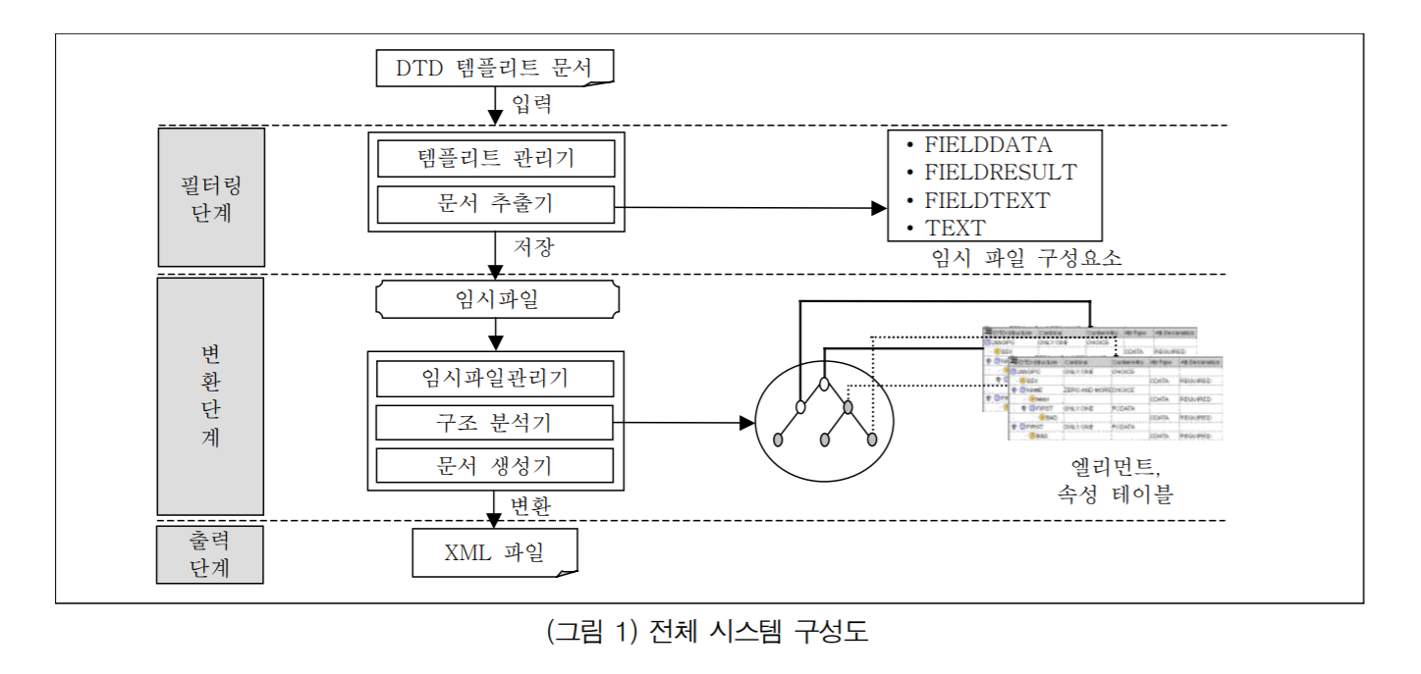

- 주요 상세기능 #2 (DocS_002)

기능 설계
- 선행조건(Pre-condition)
  - 템플리트 관리기에서 검사 완료된 문서를 전달받아야 한다.

- 상세기능 절차
BEGIN
[XML 문서를 생성하는 데 필요한 태그 정보, 내용 정보를 포함한 데이터 추출]
[추출한 데이터를 임시 파일에 저장]
END

- 후행조건(Post-condition)
  - 필요한 정보를 추출하여 임시 파일에 저장한다.

요소 설계

- 주요 상세기능 #3 (DocS_003)

기능 설계
- 선행조건(Pre-condition)
  - 문서 추출기에서 추출된 정보를 임시 파일로 저장되어야 한다.

- 상세기능 절차
BEGIN
[임시 파일을 통해 태그 빌드와 내용 빌드를 포함하고 있는지 비교한다]
[있다면, 원본 문서 그대로 XML 문서를 생성할 수 있는지에 대해서 문서를 재검증하고 문서 전체를 관리한다.]
END

- 후행조건(Post-condition)
  - 재검증한 문서를 구조 분석기로 전달한다.

요소 설계

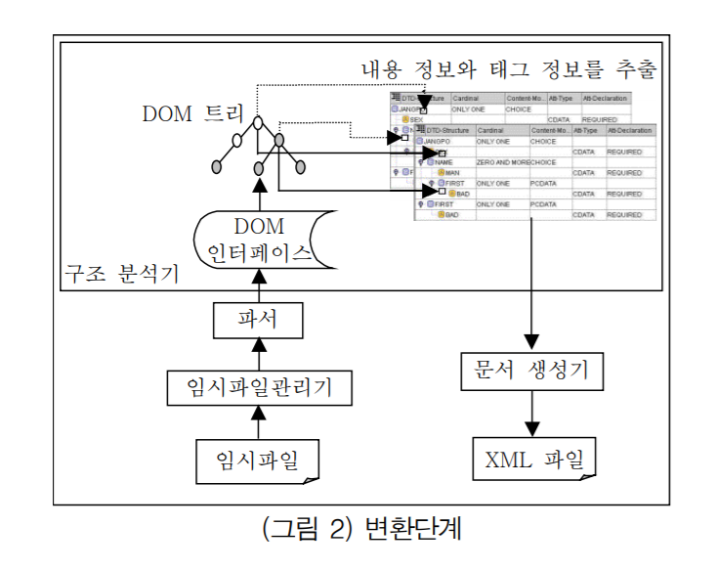
- 주요 상세기능 #4 (DocS_004)

기능 설계
- 선행조건(Pre-condition)
  - 임시 파일 관리기를 거쳐 온 문서를 전달 받는다.

- 상세기능 절차
BEGIN
[문서를 읽어 들인 후, 파싱 과정을 통해 문서의 유효성을 검증한다.]
[이때 유효한 문서이면 파싱 정보가 생성된다.]
[그렇지 않으면 오류를 발생한다.]
[유효성 검증이 끝난 문서에 대해서 DOM 인터페이스를 이용하여 파싱 트리를 생성하고 생성된 트리를 통해 각각의 태그 필드와 내용 필드를 필드 단위로 추출한 후, 메모리에 적재하여 처리한다.]
END

- 후행조건(Post-condition)
  - 분석한 문서를 문서 생성기로 전달한다.

요소 설계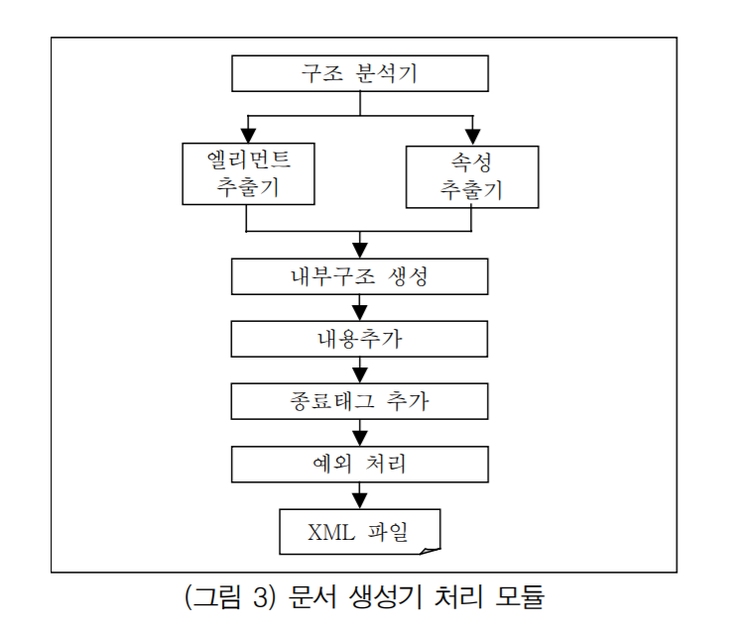
- 주요 상세기능 #5 (DocS_005)

기능 설계
- 선행조건(Pre-condition)
  - 구조 분석기에서 분석된 문서를 전달 받는다.

- 상세기능 절차
BEGIN
[분석된 문서를 각각의 엘리먼트와 속성 정보를 엘리먼트 추출기와 속성 추출기에 추출한다.]
[추출된 정보를 가지고, 내부 구조 생성기에서 시작 태그가 생성되기 위한 엘리먼트 이름을 엘리먼트 추출기에서 추출하여 삽입한다.]
[엘리먼트 이름이 같은 속성을 순차적으로 추출하여 시작 태그의 엘리먼트 이름 뒤에 속성 내용을 삽입한다.]
[속성이 하나인 경우에는 속성을 엘리먼트 뒤에 추가한 후 시작 태그를 생성한다.] [속성이 없다면 속성 추출기를 거치지 않고 시작 태그를 생성한다.]
[엘리먼트와 속성을 생성 후에 실제적 내용 부분을 추가한다.]
[마지막으로 하나의 엘리먼트가 끝나는 종결 태그를 추가한다.]
END

- 후행조건(Post-condition)
  - 생성된 XML 문서를 예외 처리기로 전달한다.

요소 설계
- 주요 상세기능 #6 (DocS_006)

기능 설계
- 선행조건(Pre-condition)
  - 서버 업로드를 위한 파일의 확장자 명이 .xlsx이어야 한다.

- 상세기능 절차
BEGIN
[.xlsx 파일 서버에 업로드]
[업로드 된 파일 행 별로 읽음]
[행 별로 읽힌 데이터를 데이터베이스 테이블에 추가]
END

- 후행조건(Post-condition)
  - 서버에 업로드 되었던 파일을 삭제한다.

요소 설계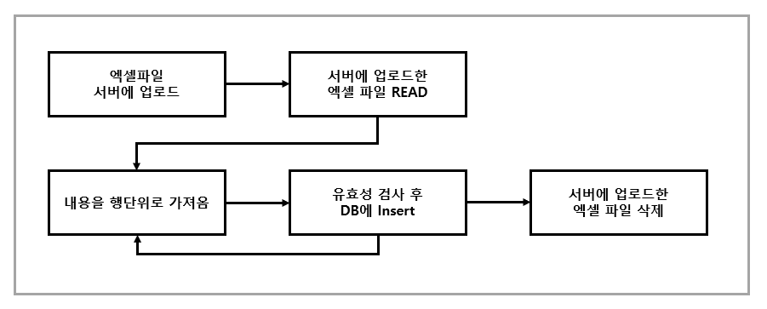
[그림 1] 데이터 저장기 구성도

